** مقایسه مصرف سیمان و فولاد در یک پلان مشابه ( ۲ واحد ۱۰۰ متری در سه طبقه جمعاْ ۶ واحد )
واریانت اول : اسکلت بتنی با سیستم قاب خمشی ساده و سقف مشابه تیرچه بلوک
واریانت دوم : اسکلت فلزی با سیستم مفصلی و سقف کامپوزیت
واریانت سوم : احداث سازه فلزی یکپارچه سبک LSF
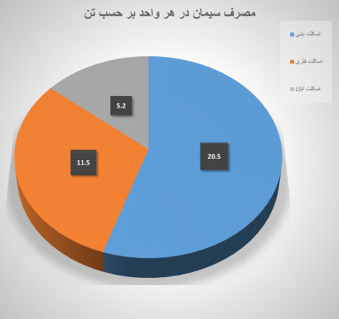
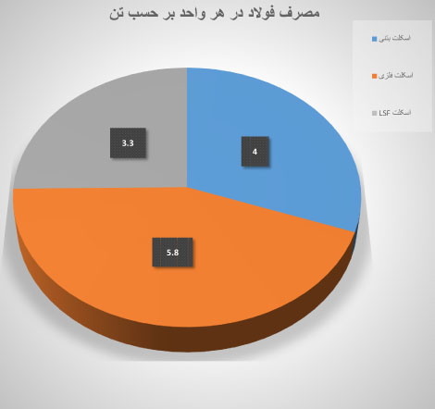
......................................................................................................................
مصالح مورد استفاده در سازه های LSF به شرح ذیل می باشد.
در این بخش پوشش بام سقف های شیب دار و پوشش بام سقف های صاف و کف طبقات و سیستم سرمایشی و حفاظ پله.
